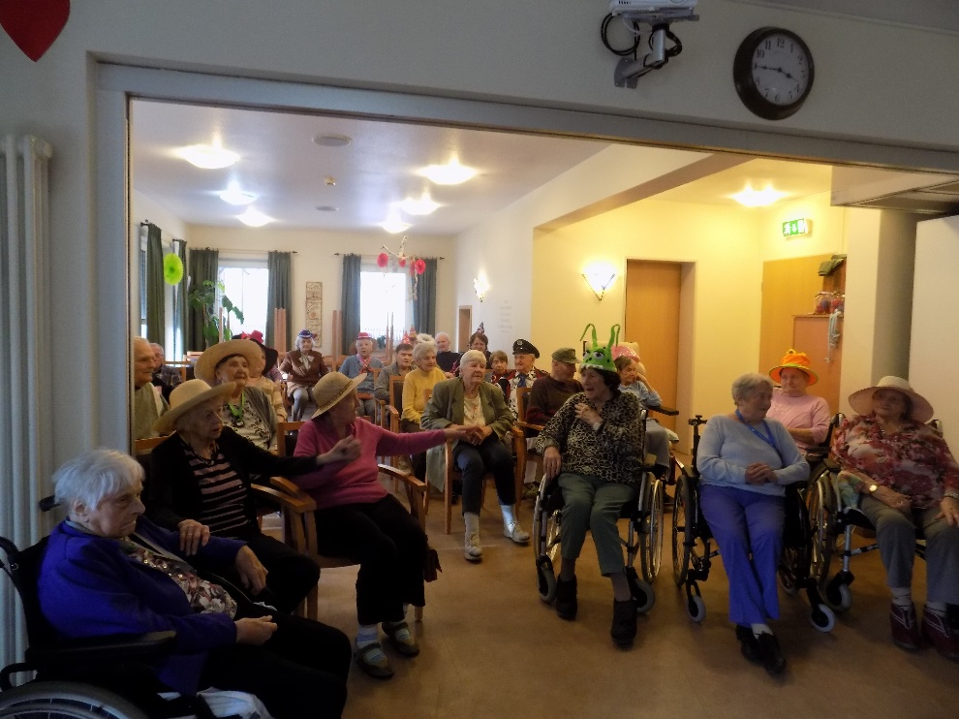
Sulzbach-Rosenberg. Eine ausgelassene Stimmung herrschte bei der Faschingsfeier des Dr. Stephan-Kastenbauer-Hauses in Sulzbach-Rosenberg. Zahlreiche Senioren fanden sich im bunt geschmückten Veranstaltungsraum ein, um einen fröhlichen Nachmittag bei flotter Musik zu genießen.
Bei alten, bekannten Faschingshits sangen, klatschten und schunkelten die Bewohner kräftig mit und stimmten sich somit auf den Höhepunkt des Nachmittags ein, den Besuch der Faschingsgesellschaft Knappnesia. Die Akteure wurden mit einen kräftigen Helau begrüßt. Präsident Christian Kellner führte mit launigen Worten durch das Programm, das Prinzenpaar Daniela I. und Stefan I. sowie das Kinderprinzenpaar begrüßten die Senioren mit Gedichten. Die kleinen Tänzerinnen der Kindergarde bezauberten mit einem mitreißenden Tanz. Besonders begeisterte das Funkenmariechen mit einem fulminanten Auftritt. Dafür gab es von den Senioren viel Applaus. Auch der obligatorische Faschingsorden für eine Mitarbeiterin durfte nicht fehlen.
Danach mischten sich Garde, Elferrat und Prinzenpaare unter die Senioren, um mit ihnen gemeinsam zu singen und zu schunkeln. So ging der stimmungsvolle Nachmittag viel zu schnell zu Ende.

